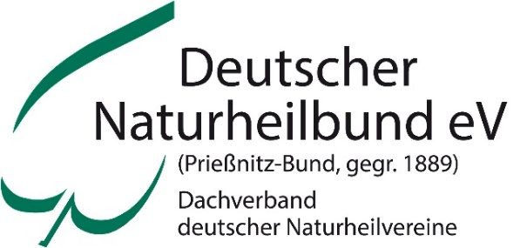

Zur Geschichte
Die klassische Naturheilkunde entstand um die Mitte des 19. Jahrhunderts auf der Grundlage der Naturdiätetik und der Naturheilverfahren. Sie gründet auf dem therapeutischen Konzept, das Vinzenz Prießnitz (1799 – 1851) aus seinen Erfahrungen mit den Heilfaktoren Wasser, Licht, Luft, Bewegung und natürlicher Ernährung erfolgreich praktizierte. Die Folgen der Industrialisierung und Verstädterung im 19. Jhdt. führten in Mitteleuropa zu einer starken Reform- und Naturheilbewegung und in der Bürgerschaft zu Vereinsgründungen für natürliche Heilverfahren, die sich 1889 in einem Dachverband zum „Deutschen Bund der Vereine für Gesundheitspflege und arzneilose Heilweise“ zusammenschlossen. Der „Deutsche Naturheilbund eV“ ist Rechtsnachfolger dieser Vereinigung und damit die älteste naturheilkundliche Organisation der Welt.

Aufgaben heute
Wir setzen uns ein für ein humanes Gesundheitswesen, für das Recht der Bürger auf Gesundheit. Wir zeigen, dass bei den zunehmenden Zivilisationskrankheiten eine aktive Prävention und Anwendung der Naturheilverfahren zum Abbau der Kosten und Erkrankungen wesentlich beitragen kann. Wir fordern auf zur Selbstverantwortung für die eigene Gesundheit und vermitteln dazu entsprechende Kompetenz. Wir fordern unabhängige Forschung und Lehre und vertreten die Anerkennung und Anwendung der wissenschaftlich begleiteten natürlichen Präventions- und Heilmethoden in der Praxis und Öffentlichkeit.
Mit der Ausbildung zum „Naturheilkunde-Berater DNB“ nimmt der Dachverband eine wichtige Aufgabe wahr in Bezug auf die geforderte Qualität in der Primärprävention und Gesundheitsförderung.
Mit einem jährlichen „Aktionstag für die Naturheilkunde“ jeweils am 2. Wochenende im Oktober wird die Bevölkerung über gesundheitliche Prävention und die Therapievielfalt in abwechselnden Schwerpunktthemen informiert.

Engagiert und unabhängig
Als Laienverband haben wir auch viele kompetente und erfahrene Ärzte, Heilpraktiker, Physiotherapeuten, Gesundheits- und Naturheilkundeberater in unseren Reihen. Wir pflegen mit Stiftungslehrstühlen und Instituten für Naturheilverfahren und komplementäre Medizin enge Kontakte. Unser Anliegen ist, die dort bereits gelehrte Naturheilmedizin in die Therapiepraxis im Alltag für die Bevölkerung umzusetzen.
Heilen mit den Kräften der Natur, denn: Medicus curat, natura sanat.

Deutscher Naturheilbund eV
Bundesgeschäftsstelle
Am Anger 70 (Schloss Bauschlott)
75245 Neulingen
Tel. 07237-4848 799, Fax 07237- 4848 798
presse@naturheilbund.de

Präsidentin: Nora Laubstein
bundesgeschäftsführerin: Sabine Neff
Presse-/Öffentlichkeitsarbeit: Alexandra Göhricke
(Stand August2019)
Wir laden Sie ein, unsere Homepage zu besuchen: www.naturheilbund.de

